¿Cómo voy? Nat. N4

Nombre: _______________________________________ 2°año ____
(Nombre – Apellido)
Objetivo: Reconocer e identificar las funciones de los principales órganos del cuerpo.

1. En la silueta, dibuja el cráneo, las costillas y la columna vertebral en la ubicación que corresponda. Luego, une los huesos con la función que cumplen.
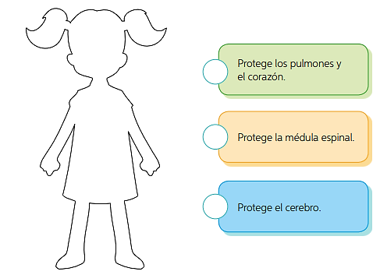

2. En la silueta, dibuja el corazón, el estómago y los pulmones de acuerdo a su ubicación en el cuerpo humano. Luego, pinta cada órgano según su función, a partir de la siguiente clave.
